Descripción del proceso
La manera de desarrollar el proyecto se hizo por medio de Scrum, por lo que estuvimos haciendo hasta dos Sprints para el proyecto:
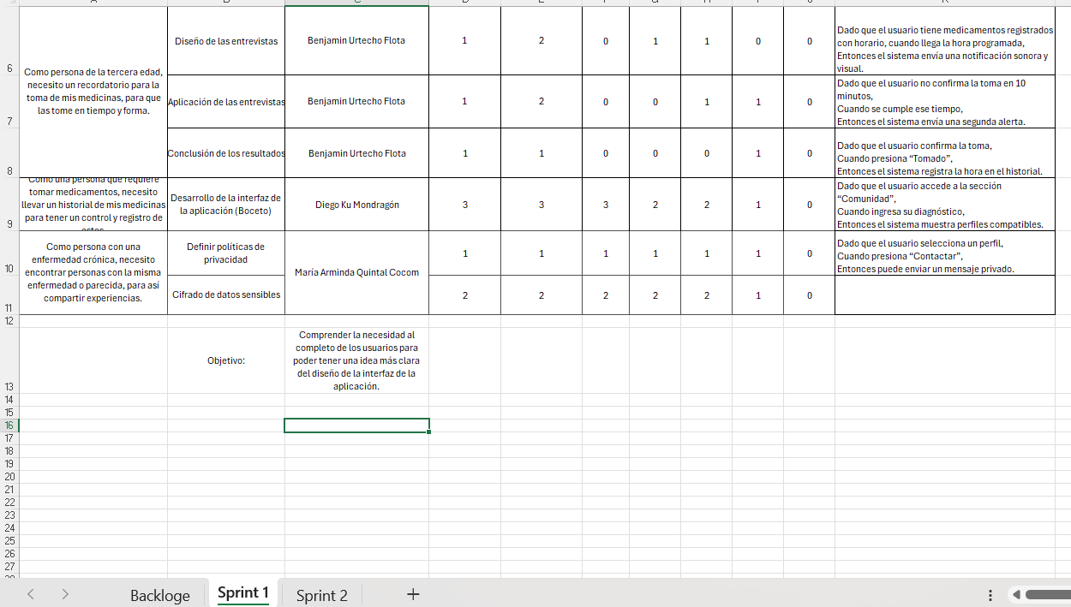
Realizamos el primer sprint para tener un acercamiento a nuestros usuarios para poder determinar que enfoques debe de tener el proyecto, a su vez en ese mismo sprint se empezó a usar la aplicación de Figma para tener una mejor comprensión de sus funcionalidades, esto pues esa es la aplicación que usaremos para el bosquejo de la interfaz.
Al término del sprint, todos los integrantes pudieron acabar con sus tareas, y durante los días del sprint se estuvieron realizando los daily meeting correspondientes para poder tener idea de lo que iba a realizar cada integrante cada día.
Posteriormente pasamos al segundo sprint:
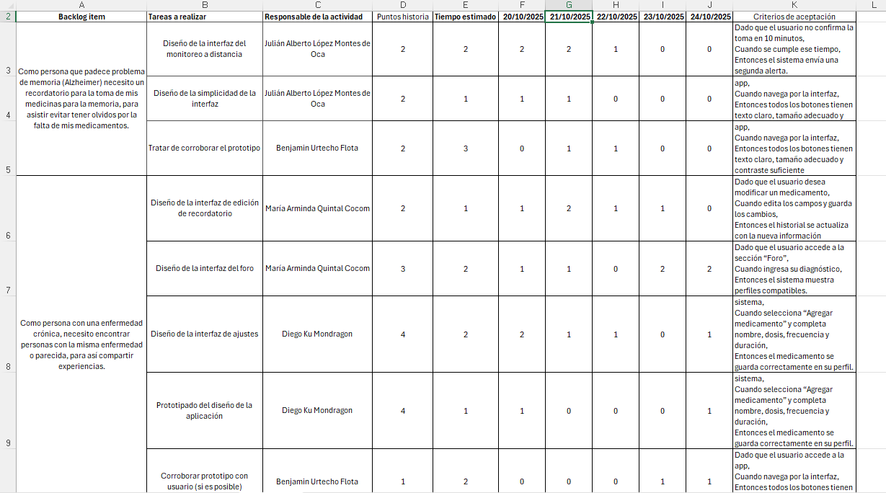
El objetivo del segundo sprint era crear una idea del diseño de la interfaz acuerdo a nuestros usuarios que lo requieren. Esta fue la parte más complicada pues nos dedicamos a hacer un bosquejo completo de todas las funcionalidades de la aplicación, lo que incluye el log in, la creación de los recordatorios, su modificación o eliminación, el monitoreo a distancia, el asistente de IA, el historial y los foros. A pesar de haber estimado cada uno las horas que le iba a tomar cada parte, hubo integrantes que no pudieron completar algunas actividades debido a su complejidad y por compromisos personales imprevistos.

